**1. Stilstaan en parkeren**

Wat is **stilstaan**?

.

Wat is **parkeren**?

.

Wanneer moet je **stoppen**?

.

Een defect voertuig mag je op de openbare weg laten staan.

Dit is dan  stilstaan  parkeren

stoppen  geen van bovenstaande

Hoe lang mag je een defect voertuig op de openbare weg laten staan?

.

**2. Hoe moet je een auto parkeren?**

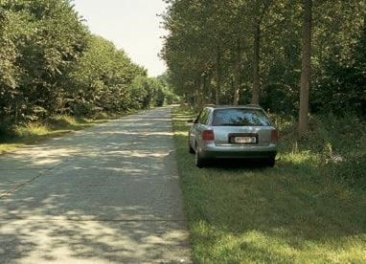Deze auto staat fout geparkeerd.

Welke 2 algemene regels overtreedt hij?

.

.

Met welke regel is de auto wel in orde?

.

* 1. **Er is geen berm waarop je kunt parkeren**

Waarom staan deze auto’s fout geparkeerd?

Noteer kort de fout naast de foto!

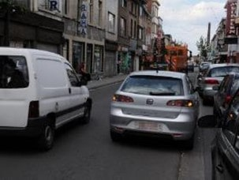 .

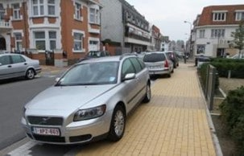 .

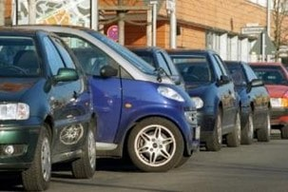 .

* 1. **Eenrichtingsverkeer**

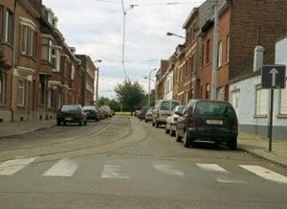Staan de auto’s aan de linkerkant van de straat juist of fout geparkeerd?

JUIST

FOUT

Leg uit!

.

1. **Waar is stilstaan en parkeren verboden?**
   1. **Verboden op speciale plaatsen**

Deze auto’s staan fout geparkeerd. Welke fout maken ze?

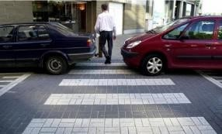 .

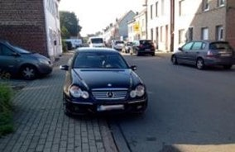 .

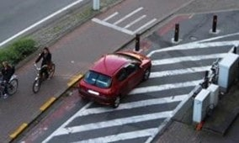 .

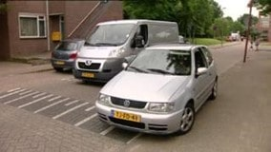 .

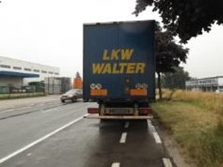 .

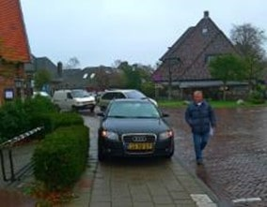 .

* 1. **Je mag niet parkeren en niet stilstaan op de rijbaan …**

(Je mag dit wel op de berm)

**a … bij oversteekplaatsen**

Hoeveel afstand moet ik laten als ik parkeer voor een oversteekplaats?

.

Hoeveel afstand moet ik laten als ik stilsta achter een oversteekplaats?

.

**b … bij brug of tunnel**

Waarom mag je niet parkeren of stilstaan onder een brug of in een tunnel?

.

**c … bij helling of bocht**

Waarom mag je niet parkeren of stilstaan nabij de top van een helling?

.

* 1. **Je mag niet parkeren en niet stilstaan op de rijbaan en op de berm …**

**a … bij kruispunten**

Hoeveel afstand moet ik laten als ik parkeer voor een kruispunt?

.

Hoeveel afstand moet ik laten als ik stilsta achter een kruispunt?

.

**b … bij verkeerslichten**

Hoeveel afstand moet ik laten als ik parkeer voor verkeerslichten?

.

**Uitzonderingen**

In twee gevallen mag je korter bij de verkeerslichten parkeren of stilstaan.

Welke twee uitzonderingen zijn dat?

.

.

**c … bij verkeersborden**

Hoeveel afstand moet ik laten als ik stilsta voor verkeerborden?

.

**Uitzondering**

In één geval mag je korter bij de verkeerborden parkeren of stilstaan.

Welke uitzondering is dat?

.

**d … bij het einde van een fietspad**

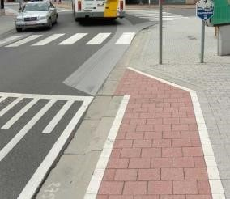

Het fietspad eindigt.

Fietsers en bromfietsers gaan hier de rijbaan op.

Ik wil parkeren of stilstaan.

Hoeveel meter afstand moet ik laten voor de plaats waar het fietspad eindigt?

.

Hoeveel meter afstand moet ik laten achter de plaats waar het fietspad eindigt?

.

1. **Verkeersborden die parkeren en stilstaan verbieden**

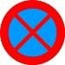Dit bord zegt .

Dit bord geldt tot .

Het stilstaan en parkeren is verboden  op de rijbaan

op de berm

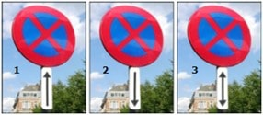

Bord 1: Het verbod .

Bord 2: Het verbod .

Bord 3: Het verbod .